La belle en musique

Le spectacle nommé « La Belle » s’est déroulé au théâtre de la Croix Rousse le 13 janvier 2010.

C’est l’histoire que vous connaissez tous, mais légèrement modifiée, celle de « La Belle au bois Dormant » :
Un roi choisit une reine entre deux jeunes femmes, celle qu’il choisit est en fait une fée mais le roi l’ignore. L’autre femme, à la fois triste et en colère, devient une terrible sorcière.
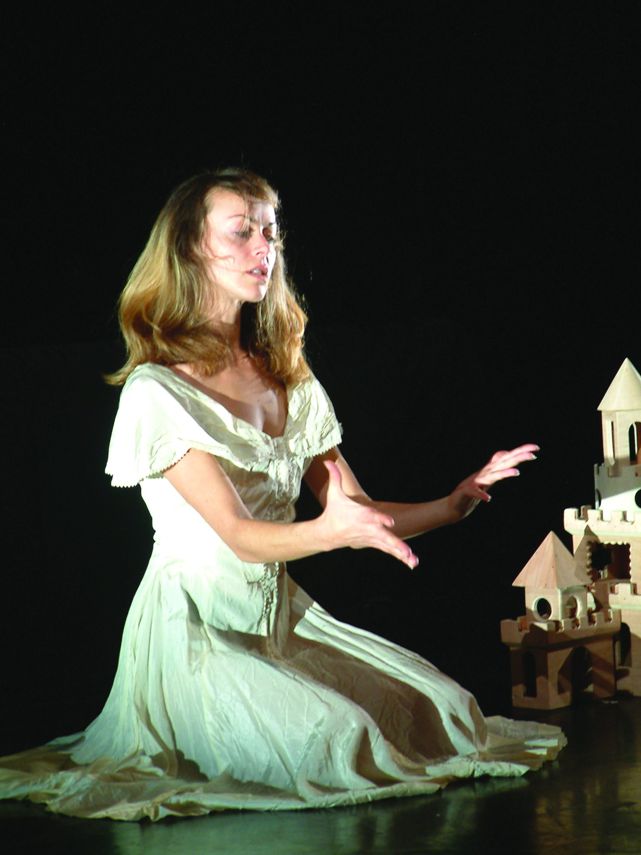Ci-contre une des jeunes femmes en train de se transformer en la méchante sorcière (La Belle4 © Arnaud Vasseur).
De son côté, le couple royal conçoit un bébé (qui apparait dans la scène sous forme de poupon), mais la sorcière, jalouse, jette un sort sur l’enfant : « Quand tu auras seize ans, tu te piqueras avec un fuseau et tu mourras. »
Le roi vit la sorcière à l’extérieur du château et alla la combattre. Pendant ce temps, la reine dévoile ses pouvoirs de fée et dit à sa fille : « Tu te piqueras avec un fuseau mais tu n’en mourras pas, tu t’endormiras pendant cent ans, toi et tout ton royaume.»
Ellipse de 16 ans.
Une nuit, la jeune fille écrit son journal intime en pensant à son amour imaginaire mais, lors d’un éclair, la sorcière hypnotise l’adolescente pour qu’elle se pique avec un fuseau. La fille, après avoir lutté contre le sommeil, finit par s’endormir pour cent ans …

Ce spectacle est à la fois un mélange de danse et de musique. Un écran au fond de la scène permet de faire des effets spéciaux comme montrer le château et son paysage ou dédoubler le roi (au début) etc.
Un lit au centre de la scène sert aussi d’estrade.

Mon avis :
J’ai beaucoup aimé ce spectacle tout d’abord parce que les musiques rendent la pièce dynamique et la modernise (comme la musique des années 70 des T-Rex « XXth Century Boy ») ; ensuite parce que les costumes sont de l’époque des rois et de la nôtre ; et pour finir la scénette où le prince danse avec la princesse endormie est pleine d’humour. Ce conte est vraiment unique en son genre !

On ne voit pas trop l’intérêt de la scénette où la sorcière essaye de séduire le prince, surtout que ce spectacle est destiné aux enfants.
Le chorégraphe aurait dû créer une scénette où le prince s’aventurerait jusqu’au château, dans les bois.

